|  |  |
| --- | --- |
|  | **KỲ THI CHỌN HỌC SINH GIỎI CẤP TỈNH GIA LAI**  **2018-2019**  **ĐỀ THI MÔN: TOÁN 12 – BẢNG B**  Thời gian làm bài: 180 phút, không kể thời gian phát đề. |

**Họ và tên:** …………………..………………………**SBD:**…………

**Câu 1.** Cho hàm số  có đồ thị  và đường thẳng  ( với  là tham số). Tìm tất cả các giá trị của  để  cắt  tại hai điểm phân biệt có hoành độ  sao cho biểu thức  đạt giá trị lớn nhất.

**Lời giải**

Phương trình hoành độ giao điểm của  và  là: , ĐK: .

.

Để đường thẳng  cắt  tại hai điểm phân biệt khi và chỉ khi phương trình  có hai nghiệm phân biệt khác 1.

( luôn đúng với mọi ).

Suy ra  thì  luôn cắt  tại hai điểm phân biệt.

Khi đó  là hai nghiệm phân biệt của (2)

Ta có: , khi đó:

.

Do đó  đạt giá trị lớn nhất là 71 khi .

Vậy  là giá trị cần tìm.

**Câu 2.** Giải các phương trình sau trên tập hợp các số thực:

1) .

2) .

**Lời giải**

1) Ta có .

Đặt , phương trình đã cho trở thành  .

Kết hợp với điều kiện , ta chỉ có hai trường hợp sau:

Với , ta có .

Với , ta có .

Vậy phương trình đã cho có 4 nghiệm .

2) Điều kiện xác định: . Đặt , khi đó .

Kết hợp với phương trình đã cho ta có hệ  .

Trừ vế theo vế hai phương trình trong hệ, ta có

  (1).

Xét hàm số , tập xác định .

Ta có  nên hàm số  đồng biến trên .

Do đó .

Suy ra (2).

Xét hàm số  trên khoảng .

Ta có ; .

Bảng biến thiên của hàm số :

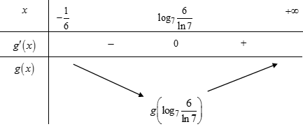

Dựa vào bảng biến thiên, ta có phương trình (2) có không quá hai nghiệm thuộc khoảng . Mà  nên  là tất cả các nghiệm của phương trình (2).

Vậy phương trình đã cho có hai nghiệm là .

**Câu 3.** Tìm hệ số của số hạng chứa  trong khai triển  , biết  là số tự nhiên thỏa mãn hệ thức 

**Giải:**

*) Ta có  .

Suy ra:   .

Mà 





(do ).



*) Xét khai triển



  (với ).

*) Vì số hạng chứa  nên . Kết hợp với điều kiện  ta được các trường hợp sau:



*) Hệ số cần tìm là: .

**Câu 4.** Cho tam giác  có , , ,  là độ dài đường cao xuất phát từ đỉnh  và . Chứng minh rằng đều.

**Lời giải**

Ta có:









Vậy tam giác  đều.

**Câu 5 :** Một quả bóng cao su được thả rơi từ độ cao . Sau mỗi lần chạm đất, quả bóng lại nảy lên cao bằng  độ cao của lần rơi ngay trước đó. Giả sử quả bóng khi rơi và nảy đều theo phương thẳng đứng. Tính tổng độ dài quãng đường quả bóng đã di chuyển từ lúc được thả đến lúc không nảy nữa.

**Lời giải**

Sau lần chạm đất đầu tiên, quả bóng nảy lên độ cao . Tiếp theo quả bóng rơi xuống trên quãng đường đúng bằng . Lần chạm đất thứ hai quả bóng nảy lên  và cũng rơi xuống trên quảng đường đúng bằng ... Cứ như thế đến lần chạm đất thứ n thì quả bóng nảy lên đến độ cao  và cũng rơi xuống trên quãng đường đúng bằng .

Ta thấy dãy  là một cấp số nhân lùi vô hạn với công bội  .

Tổng quãng đường quả bóng đi được là:

  .

**Câu 6.** Trong mặt phẳng , cho đường tròn tâm  có phương trình , tam giác  nội tiếp đường tròn và đường phân giác trong góc  có phương trình . Biết rằng hai điểm  và  cách đều đường thẳng  và điểm  có hoành độ dương. Tính diện tích tam giác .

**Lời giải**

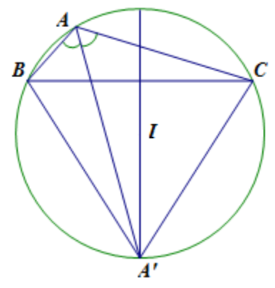

Ta có . Tọa độ giao điểm của đường phân giác trong góc  và  là nghiệm của hệ phương trình .

Suy ra có hai giao điểm , . (Vì  có hoành độ dương)

Đường thẳng  vuông góc  nên phương trình  có dạng: .

  .

Phương trình .

Tìm được tọa độ điểm ,  là: , .

Vậy diện tích tam giác  là .

Chú ý: có thể không cần tìm tọa độ của, mà ta cũng có thể tính được diện tích như sau:

 (sử dụng pitago)



**Câu 7.** Cho hình chóp  có đáy  là hình vuông cạnh , chiều cao  không đổi. Gọi  lần lượt là hai điểm di động trên hai cạnh  sao cho góc . Đặt  . Tìm  theo  sao cho thể tích khối chóp  đạt giá trị nhỏ nhất.

**Lời giải**



Ta có .

Đặt 

Khi đó .

Khi đó  nhỏ nhất   nhỏ nhất  lớn nhất.

Vậy khi  thì thể tích khối chóp đạt giá trị nhỏ nhất.

**Câu 8.** Cho  là các số thực tùy ý thỏa mãn điều kiện . Tìm giá trị nhỏ nhất của biểu thức 

**Lời giải**

Biến đổi 

Ta có bất đẳng thức .

Thật vậy  đúng .

Dấu bằng xảy ra khi 

Do đó . Dấu bằng xảy ra  .

Đặt  . Vì  nên  

Xét hàm số , ta có:  nên  là hàm số đồng biến trên . Do đó  .

Vậy  khi  .